**KALI LITERATUR KARAKTERISTIK PERFORMANSI *HYBRID ENGINE* TOYOTA PRIUS**

*Oleh : Rendy Andriyatna Hidayat*

*Jurusan Teknik Mesin, Fakultas Teknik, Universitas Pasundan, Bandung*

*E-mail :* [*hayleywilliamstheriot@rocketmail.com*](mailto:hayleywilliamstheriot@rocketmail.com)

Pembimbing I : Endang Achdi, Ir.,MT

Pembimbing II : Herman Somantri, Ir.,MT

**ABSTRAK**

*Pada masa sekarang, cadangan energi berupa gas dan minyak bumi sudah semakin menipis. Padahal kebutuhuan akan energi tersebut semakin tinggi. Salah satu konsumen dari energi tersebut adalah kendaraan bermotor. Selain itu kendaraan berbahan bakar minyak menghasilkan gas buang yang merupakan sumber polusi udara. Tingkat polusi akibat gas buang berperan besar dalam isu Global Warming yang mengakibatkan semakin meningkatnya suhu permukaan bumi.*

*Salah satu solusi adalah dengan mengembangkan kendaraan yang memiliki tingkat efisiensi yang tinggi yaitu Hybrid Electric Vehicle (HEV). HEV pada dasarnya merupakan kombinasi dari motor bakar dan motor listrik. Motor listrik berperan membantu motor bakar mencapai torsi dan akselerasi sesuai dengan yang diinginkan. Sehingga untuk torsi dan akselerasi yang sama, HEV menggunakan motor bakar dengan kapasitas yang lebih kecil dibandingkan kendaraan konvensional. Atau dengan kata lain bahan bakar akan lebih irit. Dengan prinsip kerja yang sangat mempertimbangkan tingkat efisiensi maka HEV mampu menjawab semua tantangan dan persoalan yang muncul terkait dengan makin menipisnya cadangan minyak bumi, mahalnya harga bahan bakar minyak, dan tingkat polusi udara yang tinggi.*

1. **PENDAHULUAN**

Pemanasan global (*global warming*) yang terjadi pada saat ini salah satunya diakibatkan oleh polusi dari gas buang kendaraan. Kebijakan tentang penerapan standar gas buang untuk kendaraan berbahan bakar fosil telah dilakukan, tetapi masih belum ada hasilnya. Tujuan untuk mengganti mesin berbahan bakar bensin yang mencemari lingkungan dengan suatu baterai tetap juga belum berhasil, hal ini disebabkan motor yang menggunakan baterai sebagai sumber penggerak masih mempunyai kinerja yang rendah dan belum mampu menggantikan mesin berbahan bakar bensin dalam waktu dekat ini, maka didapat suatu pendekatan lain yang lebih baik, yaitu menggunakan konsep *Hybrid*, dimana suatu kendaraaan menggunakan dua atau lebih sumber tenaga penggerak.

1. **DASAR TEORI**
   1. **Pengertian *Hybrid***

*Hybrid* adalah suatu teknologi yang menggunakan sumber tenaga ganda. Sementara kendaraan *hybrid* adalah suatu tipe kendaraan yang memiliki sumber penggerak ganda, mesin bensin *(Internal CombustionEngine)* dan motor listrik. Sumber energinya berasal dari bahan bakar fosil (bensin) atau substitusinya dan energi listrik yang disimpan di baterai.

Mesin bensin dan motor listrik memiliki karakter khasnya masing-masing, dan karakter tersebut dapat saling melengkapi atau menggantikan sepenuhnya. Mesin bensin memiki efisiensi rendah padaputaran rendah dan efisiensi tinggi pada putaran tinggi. Sebaliknya, motor listrik memiliki efisiensi yang lebih tinggi pada putaran yang lebih rendah. Pada kondisi jalanan macet, kendaraan konvensional cenderung untuk berputar pada putaran rendah, dan hal tersebut secara signifikan meningkatkan konsumsi bahan bakar.

* + 1. **Mobil *Hybrid***

Mobil *hybrid* menggunakan kombinasi dari motor listrik dan pembakaran di mesin, dengan memaksimalkan kekuatan dari kedua sumber daya tersebut disamping saling mengisi kekurangannya. Hasilnya adalah efisiensi konsumsi bahan bakar dengan performa yang luar biasa.

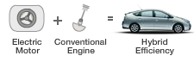

Gambar 2.1 : Mobil *Hybrid* [1]

* + 1. **Mobil Konvensional**

Mobil konvensional mengandalkan sumber tenaganya dari bahan bakar, seperti bensin, solar, atau gas untuk bergerak. Pemanfaatan mesin pembakaran *internal*, tenaga dari hasil pembakaran bahan bakar dimanfaatkan dan diubah menjadi gerakan, yang mampu menggerakkan mobil. Walaupun secara umum menunjukkan kinerja yang baik dengan harga yang murah, mobil konvensional mengeluarkan emisi gas buang yang tinggi dan menciptakan polusi yang banyak dan terus menghabiskan sumber daya alam.

http://www.toyota.astra.co.id/hybrid/images/icon_conventional.jpg

Gambar 2.2 : Mobil Konvensional[1]

* 1. **Jenis – jenis *Hybrid Engine***
     1. ***Series Hybrid***

Komponen utamanya adalah *engine*, kemudian generator sebagai pembangkit listriknya dan kemudian adanya baterai untuk menyimpan tenaga listriknya dan juga adanya motor elektrik yang digunakan untuk menggerakkan roda.

Prinsip kerjanya : mesin bensin hanya bertugas memutar generator untuk mensuplai listrik ke baterai, sebagai sumber energi untuk menggerakkan roda.

Kelebihan pada mesin tipe ini, konsumsi bbm sangat irit karena mesin hanya bertugas menggerakkan generator saja, sementara mobil bergerak dengan tenaga listrik. Namun kekurangannya, performa mobil tidak bisa diharapkan.

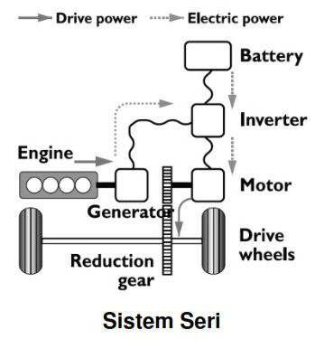

Gambar 2.3 : *Series Hybrid* [2]

* + 1. ***Parallel Hybrid***

Mesin bensin pada tipe *parallel hybrid* bertugas sebagai penggerak utama, yang dibantu oleh motor listrik.

Kelebihan sistem *parallel hybrid* yaitu performa mesin dapat diandalkan, tetapi konsumsi bahan bakar minyak tidak seirit tipe *series hybrid*.

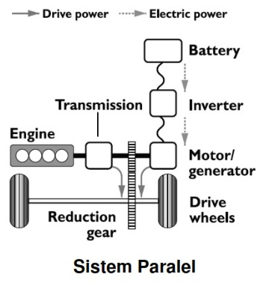

Gambar 2.4 : *Parallel Hybrid* [2]

* + 1. ***Series Parallel Hybrid***

Toyota menggabungkan kedua sistem *hybrid* tersebut, yang dinamakan *Hybrid Synergy Drive*. Tujuannya agar performa mesin tetap tersedia pada mobil, sementara konsumsi BBM bisa tetap ditekan seirit mungkin.

Toyota menambahkan *Power Split Device*, yang berfungsi mengatur rasio tenaga mesin bensin dan motor listrik ke roda sesuai dengan kebutuhan pengemudi. Sehingga antara mesin bensin dan motor listrik bisa bersinergi untuk menggerakkan mobil.

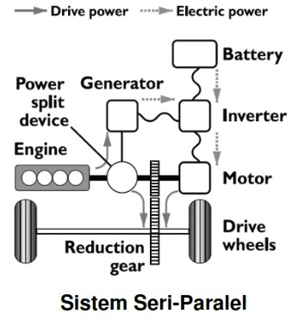

Gambar 2.5 : *Series Parallel Hybrid* [2]

1. **Karakteristik Performansi *Hybrid Engine* Toyota Prius**

**Jenis – jenis Toyota Prius**

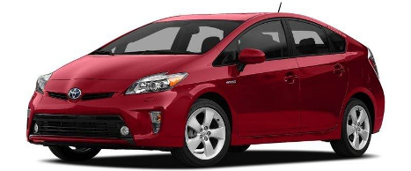

Gambar 3.1 : Prius [3]

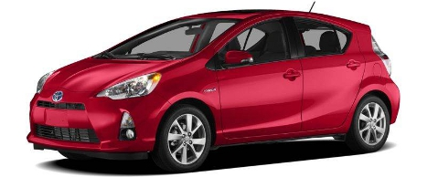

Gambar 3.2 : Prius c [4]

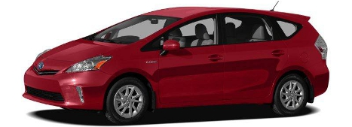

Gambar 3.3 : Prius v [5]

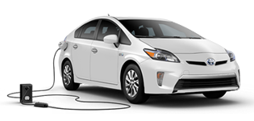

Gambar 3.4 : Prius Plug-in [6]

Tabel 3.1 : Spesifikasi Toyota Prius

|  |  |  |  |  |
| --- | --- | --- | --- | --- |
|  | Prius | Prius c | Prius v | Prius Plug-In |
| **MSRP** | $23,668 | $23,230 | $25,000 | $33,000 |
| **Engine** | 1.5L I4, 16 valves | 1.5L I4, 16 valves | 1.8L I4, 16 valves | 1.8L I4, 16 valves |
| **Electric Motor** | AC Shinchronous | AC Shinchronous | AC Shinchronous | AC Shinchronous |
| **Battery** | NiMH | NiMH | NiMH | Lithium-ion |
| **Battery Pack Voltage** | 210.6 V | 114 V | 201.6 V | 346 V |
| **Horsepower @ RPM** | 134 @ 5200 | 99 @ 4800 | 134 @ 5200 | 134 @ 5200 |
| **Fuel Economy (city/hwy)** | 51 / 48 mpg | 53 / 46 mpg | 44 / 40 mpg | 115.1 / 67.7 mpg |
| **Acceleration 0-60 mph** | 11.3 sec. | 10.9 sec. | 10.3 sec. | 1. sec. |

* 1. **Komponen Utama Toyota Prius**
     1. **Engine**

1.8-Liter *Aluminum* DOHC 16*-Valve with Variable Valve Timing with intelligence* (VVT-i)

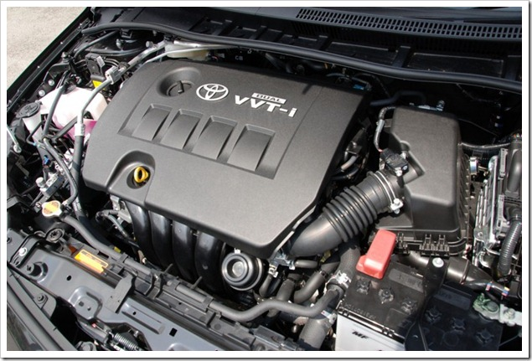

Gambar 3.5 : *Varieble Valve Timing Intelligent* [7]

* + 1. **Baterai**

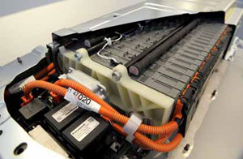

Gambar 3.6 : Baterai NiMh [8]

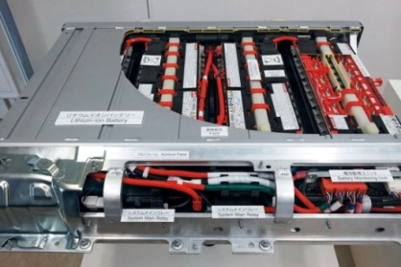

Gambar 3.7 : Baterai Lithium-ion [9]

* + 1. **Motor Listrik**

Motor listrik merupakan sebuah perangkat elektromagnetis yang mengubah energi listrik menjadi energi mekanik.

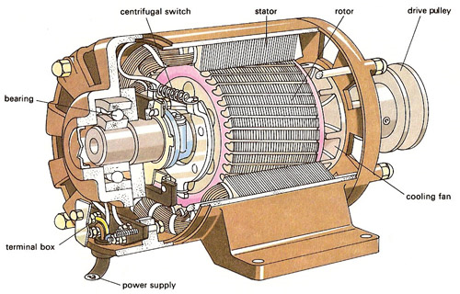

Gambar 3.8 : Motor Listrik AC Synchronous [10]

* + 1. **Generator**

Generator berfungsi membangkitkan energi listrik bertegangan tinggi juga berfungsi mengubah energi kinetik menjadi energi listrik yang kemudian disimpan dalam baterai.

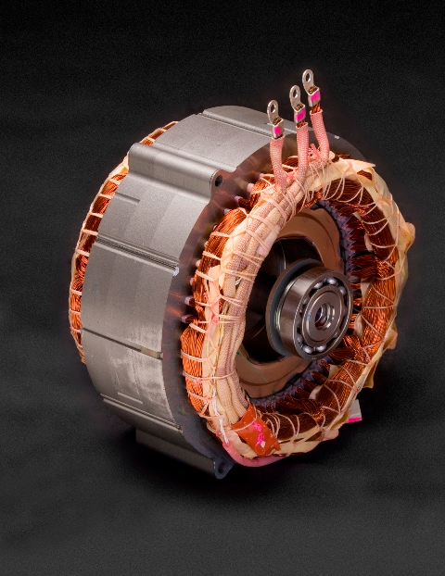

Gambar 3.9 : Generator [11]

* + 1. **Power Split Device**

Power split device berfungsi untuk menentukan kapan saatnya mesin dan motor listrik bekerja sendiri-sendiri atau bersamaan.

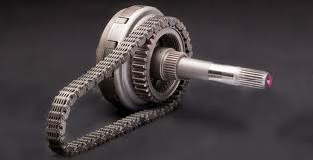

Gambar 3.10 : *Power Split Device* [11]

* + 1. **Power Control Unit**

Berfungsi memastikan listrik yang diproduksi dapat digunakan secara efisien.

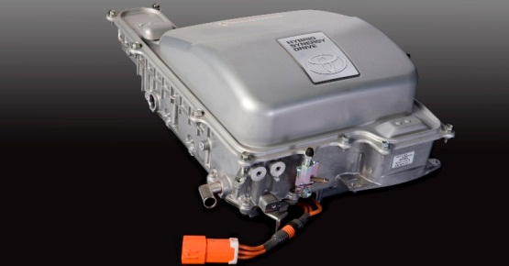

Gambar 3.11 : *Power Control Unit* [11]

* + 1. **Inverter**

Inverter Berfungsi mengubah arus listrik searah (DC) dari baterai menjadi arus bolak-balik (AC) untuk menggerakkan motor listrik dan arus bolak-balik (AC) dari power unit diubah menjadi arus searah (DC) untuk mengisi baterai.

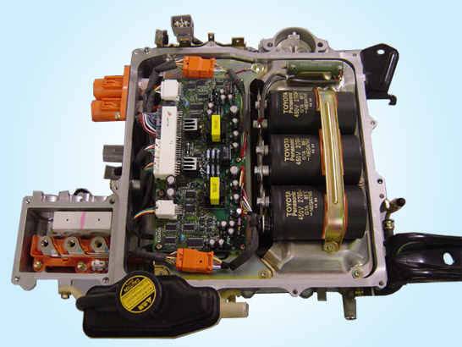

Gambar 3.12 : *Inverter* [11]

* 1. **Konsumsi Bahan Bakar Toyota Prius**

|  |  |  |
| --- | --- | --- |
|  | **Toyota Prius** | **Toyota Corolla Altis** |
| *Engine* | 1800 cc | 1800 cc |
| *City* | 48,91 km/liter | 11,31 km/liter |
| *Highway* | 28,77 km/liter | 16,58 km/liter |
| *Performance* 0 – 60 mph | 11 *second* | 9.1 *second* |

Tabel 2.2 : Perbandingan Totoya Prius dengan Kendaraan Konvensional

* 1. **Performansi Toyota Prius dan Toyota Corolla Altis**

|  |  |  |
| --- | --- | --- |
|  | **Toyota Prius** | **Toyota Corolla Altis** |
| Power | 76 bhp@5000 Rpm | 132 Ps (97Kw)@6000 Rpm |
| Torque | 82 lb-ft@4200 Rpm | 170 Nm@4200 Rpm |

Tabel 2.3 : Performansi Toyota Prius dan Toyota Corolla Altis

* 1. **Pengereman Regeneratif** **Toyota Prius**

Pengereman regeneratif adalah proses pemulihan sebagian energi kinetik mobil *hybrid* dengan membiarkan roda untuk menggerakkan motor traksi sebagai generator, sehingga menghasilkan tenaga listrik yang disimpan dalam baterai untuk digunakan kembali.

Keuntungan *Pengereman Regeneratif* :

1. Menambah energi baterai
2. Memperpanjang umur baterai
3. Mengurangi konsumsi bahan bakar
4. Mengurangi polusi udara hasil gas buang kendaraan

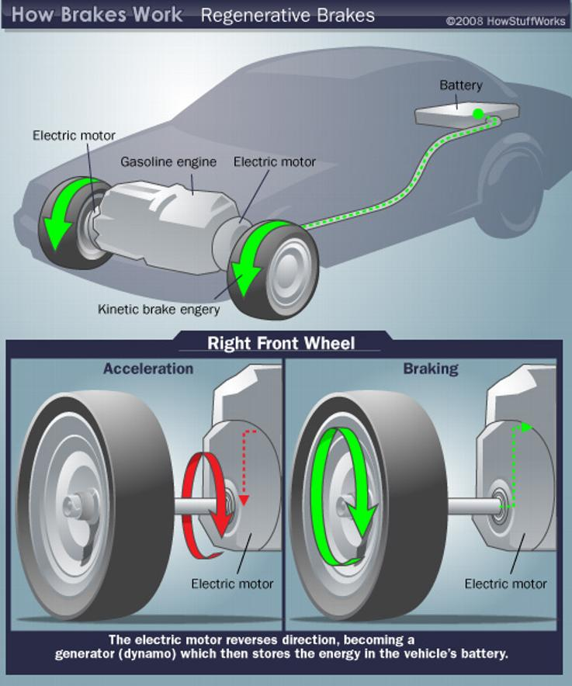

Gambar 3.13 : Prinsip Kerja Pengereman regeneratif [12]

Secara umum grafik pengereman regeneratif, yaitu :

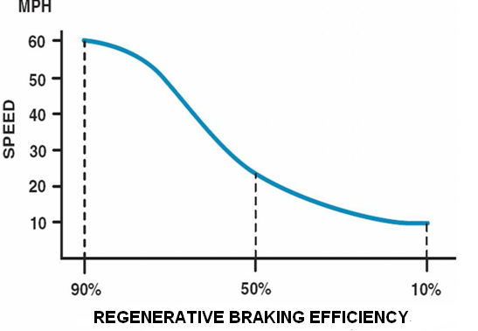

Gambar 3.14 : Grafik pengereman regeneratif secara umum [13]

Grafik pengereman pegeneratif pada Toyota Prius, yaitu :

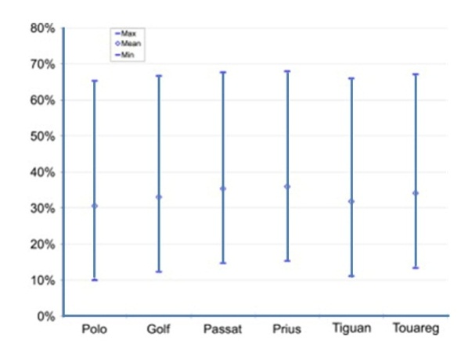

Gambar 3.15 : Grafik pengereman regeneratif Toyota Prius [14]

* 1. **Prinsip Kerja *Hybrid Engine***

1. **Start Awal**

Ketika kendaraan dijalankan pertama kali *(start)* digunakan motor listrik yang memperoleh energi dari baterai, sementara mesin bensin tetap mati. Mesin bensin tidak menghasilkan torsi tinggi pada putaran rendah.

Mesin bensin tidak efisien bekerja pada putaran rendah. Dilain hal pada putaran rendah motor listrik bisa menghasilkan torsi besar dan bekerja dengan efisiensi tinggi. Karena itulah kendaraan *hybrid* menggunakan listrik untuk memutar motor listrik yang disimpan di baterai untuk menjalankan pada saat *start*.

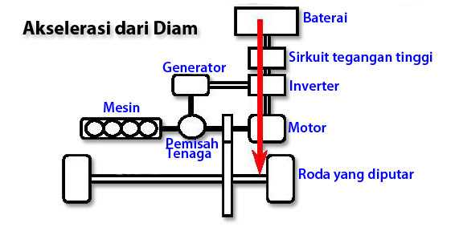

Gambar 3.16 : Prinsip Kerja Teknologi *Hybrid* Ketika *Start* Awal [15]

1. **Kecepatan Normal**

Pada Kecepatan Normal, setelah memasuki kecepatan sekitar 40 km/jam mesin konvensional bekerja di bantu dengan motor elektrik untuk menggerakan roda.

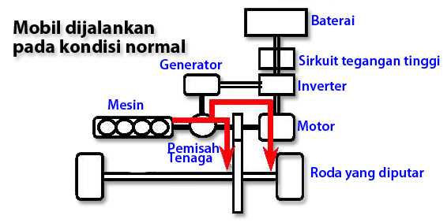

Gambar 3.17 : Prinsip Kerja Teknologi *Hybrid* Ketika Kecepatan Normal [15]

1. **Ketika Akselerasi Penuh**

Pada saat memasuki kecepatan sekitar 60 - 80 km/jam, motor listrik dan mesin konvensional secara bersamaan bekerja untuk menghasilkan tenaga yang besar.

Baterai memberikan energi listrik pada motor listrik untuk menggerakkan roda kendaraan, begitu juga mesin konvensional secara bersamaan juga menggerakkan roda kendaraan.

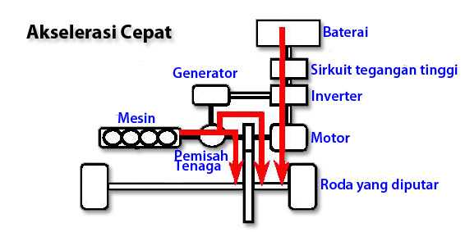

Gambar 3.18 : Prinsip Kerja Teknologi *Hybrid* Ketika Akselerasi Penuh [15]

1. ***Deselerasi* / Saat Pengereman**

Saat Pengereman dimanfaatkan untuk mengisi aki, mesin konvensional secara otomatis mati, motor elektrik berubah fungsi menjadi generator yang mengubah menjadi tenaga listrik yang digunakan untuk mengisi baterai.

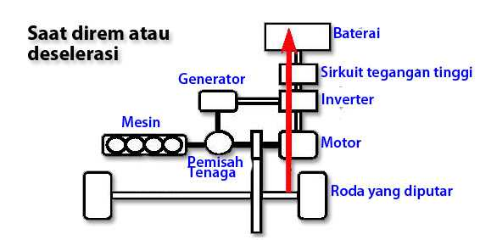

Gambar 3.19 : Prinsip Kerja Teknologi *Hybrid* Ketika Pengereman [15]

1. **Saat berhenti / *Stopping***

Motor elektrik dan mesin konvensional secara otomatis mati untuk menghemat bensin dan mengurangi emisi.

* 1. ***Power Control Unit*** **(PCU)**

*Power control unit* terdiri dari komponen-komponen seperti *Inverter* dan *Boost Converter.*

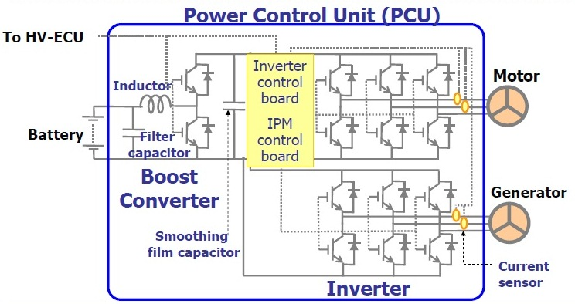

Gambar 3.20 : Rangkaian *Power Control Unit* (PCU) [16]

* + 1. ***Inverter***

Inverter Berfungsi mengubah arus listrik searah (DC) dari baterai menjadi arus bolak-balik (AC) untuk menggerakkan motor listrik dan arus bolak-balik (AC) dari power unit diubah menjadi arus searah (DC) untuk mengisi baterai.



Gambar 3.21 : *Inverter* Toyota Prius [11]

* + 1. ***Boost Converter* (DC – DC *Converter*)**

DC – DC *Converter* adalah komponen yang berfungsi mengkonversi daya 200 volt yang diberikan Modul Baterai menjadi daya 12 volt untuk memasok baterai konvensional 12 volt Prius yang digunakan untuk sistem aksesoris kendaraan.

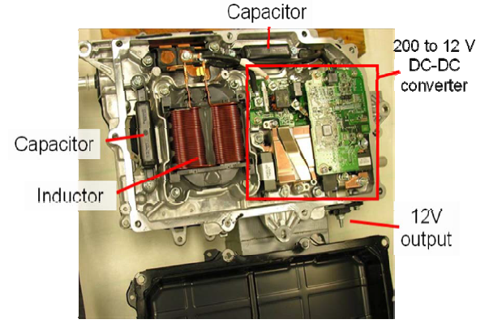

Gambar 3.22 : *Power Control Unit* (PCU) [17]

* 1. **Intensitas Suara Toyota Prius**

Pengukuran ini dilakukan dengan *Sound Level Meter* yang ditempatkan di tengah kursi penumpang depan. Tes suara dilakukan selama kurang lebih 43 menit selama Loop Perkotaan dan 33 menit selama Loop jalan raya. Suara rata-rata sekitar 60 dB selama loop Perkotaan dan 70 dB selama Loop jalan raya.

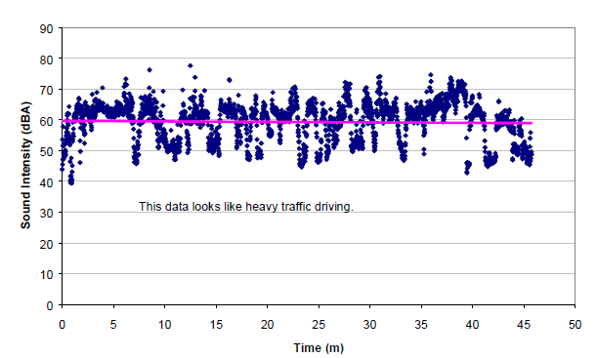

Gambar 3.23. : Hasil Test Suara di Perkotaan [18]

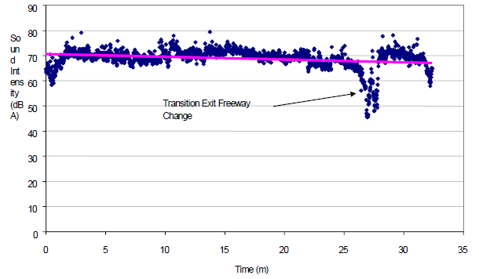

Gambar 3.24. : Hasil Test Suara di jalan raya [18]

**3.8. Performansi Toyota *Hybrid System* (THS)**

**3.8.1. Efisiensi Bahan bakar**

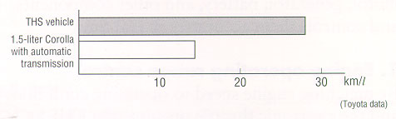

Gambar 3.25 : Grafik efisiensi bahan bakar [19]

Dibandingkan dengan kendaraan bermesin konvensional yang menggunakan transmisi otomatis, kendaraan berteknologi THS ini dapat menghasilkan efisiensi bahan bakar, sekitar 28 km/liter (berdasarkan hasil test uji coba di Jepang)



Gambar 3.26 : Grafik efisiensi *engine* dan motor listrik

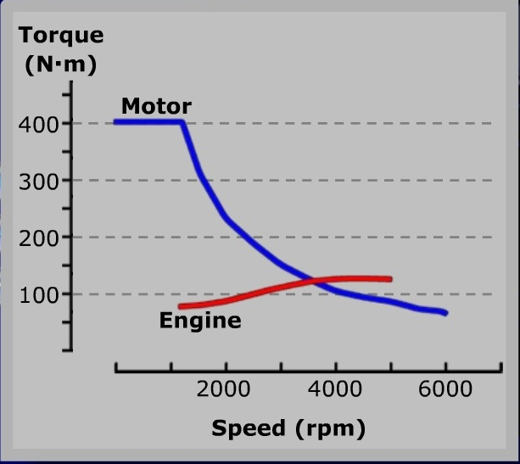

Gambar 3.27 : Grafik Torsi dengan Kecepatan

**3.8.2. Emisi Gas Buang**

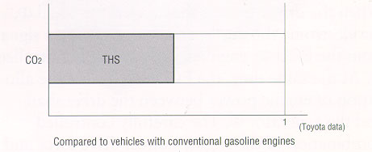

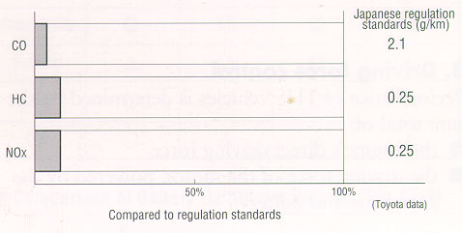

Gambar 3.28 : Grafik emisi gas buang [19]

Dibandingkan dengan kendaraan dengan tenaga bensin konvensional, THS mampu mengurangi separuh dari gas CO2 dan sekitar 1/10 gas CO, HC dan NOx yang cukup berbahaya bagi lingkungan.

**3.8.3. Akselerasi**

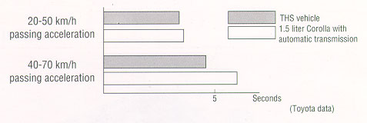

Gambar 3.29 : Grafik Akselerasi [19]

Kendaraan THS memiliki performa yang lebih baik dalam hal akselerasi dibandingkan dengan kendaraan bermesin konvensional yang menggunakan transmisi otomatis. 

* 1. **Analisa**

1. Konsumsi bahan bakar Toyota Prius lebih irit hingga 50 – 80% dari kendaraan konvensional dengan kapasitas mesin yang sama. Untuk Toyota Prius yaitu 48,91 km/l untuk *city* dan 28,77 km/l untuk *highway*, sementara untuk mobil konvensional yaitu 11,31 km/l untuk *city* dan 16,58 km/l untuk *highway*. Hal ini disebabkan karena untuk kebutuhan daya yang sama pada kendaraan *hybrid* dipenuhi oleh dua penggerak yaitu motor bakar dan motor listrik, sedangkan pada kendaraan konvensional dipenuhi oleh satu penggerak yaitu motor bakar. Daya motor listrik berasal dari proses pengereman regenerative.
2. Penggunaan mobil hybrid di perkotaan, konsumsi bahan bakarnya lebih irit karena penggerak utamanya lebih banyak mengandalkan motor listrik dibandingkan motor bakar.
3. Emisi gas buang (CO2 ) Toyota Prius lebih sedikit yaitu 38 g/km dibandingkan dengan kendaraan konvensional yaitu 79 g/km. Hal ini disebabkan karena pemakaian bahan bakar pada kendaraan *hybrid* lebih sedikit dibandingkan kendaraan konvensional pada kondisi kerja mesin yang sama.
4. Intensitas suara Toyota Prius sangat rendah. Hal ini disebabkan karena daya yang digunakan pada kecepatan 0 – 40 km/jam adalah daya dari motor listrik, sehingga suara yang dihasilkan sangat kecil. Sedangkan untuk kendaraan konvensional tingkat kebisingan tinggi, karena pada kendaraan konvensional dipenuhi oleh satu penggerak yaitu motor bakar. Intensitas suara yang dihasilkan dari Toyota Prius adalah 60 dBm
5. untuk jalan perkotaan dan 70 dBm untuk jalan bebas hambatan.
6. Tingkat akselerasi Toyota Prius kurang di bandingkan dengan kendaraan konvensional. Pada akselerasi 0 – 60 mph, untuk Toyota Prius adalah 11 *second*, sedangkan untuk kendaraan konvensional pada akselerasi 0 – 60 mph adalah 9.1 *second*. Hal ini disebabkan karena pada Toyota Prius *engine* dan motor listrik tidak selalu bersamaan bekerja, sehingga akselerasi Toyota Prius lebih lambat.
7. **PENUTUP**

**4.1. Kesimpulan**

1. Toyota Prius menghemat bahan bakar 50 – 80 % dibandingkan dengan mobil konvensional dengan kapasitas mesin yang sama.
2. Emisi gas buang Toyota Prius lebih sedikit dibandingkan dengan mobil konvensional yaitu CO2 38 g/km
3. Toyota Prius memiliki intensitas suara yang rendah dibandingkan dengan mobil konvensional.
4. Toyota prius memiliki akselerasi lebih lambat dibandingkan dengan mobil konvensional.

**4.2. Saran**

Untuk menambah data yang ada, maka sebaiknya diusahakan adanya pengujian langsung pada mobil *hybrid* .

1. **Daftar Pustaka**

[1] PT Toyota Astra Motor 2007 : Mobil Hybrid

<http://www.toyota.co.id/hybrid/technology/hybrid_hybrid.php>

diunduh 12 November 2012

[2] Rutman, Jeremy 2005 : *Hybrid Car Proposal*

[http://physics.technion.ac.il/~rutman/proposal.htm diunduh 13 November 2012](http://physics.technion.ac.il/~rutman/proposal.htm%20diunduh%2013%20November%202012)

[3] Almeida, Armaan 2012 : Toyota Prius *Family*

<http://pricinginsider.carsdirect.com/2012/06/04/comparison-toyota-prius-family/>

diunduh 2 Desember 2012

[4] Austin, Micheal : Toyota Prius C

<http://www.caranddriver.com/reviews/2012-toyota-prius-c-instrumented-test->review

diunduh 7 Desember 2012

[5] Sherman, Don 2011 : Toyota Prius V *Hybrid*

[http://www.caranddriver.com/reviews/2012-toyota-prius-v-first-drive-review diunduh 7 Desember 2012](http://www.caranddriver.com/reviews/2012-toyota-prius-v-first-drive-review%20diunduh%207%20Desember%202012)

[6] Siler, Steve 2010 : Toyota Prius *Plug-in Hybrid*

[http://www.caranddriver.com/reviews/toyota-prius-2012-toyota-prius-plug-in-hybrid-review diunduh 7 Desember 2012](http://www.caranddriver.com/reviews/toyota-prius-2012-toyota-prius-plug-in-hybrid-review%20diunduh%207%20Desember%202012)

[7] http://mobilkota.com/test-dan-review-toyota-grand-new-corolla-altis-1-8g/

Diunduh 7 Desember 2012

[8] <http://www.toyota.astra.co.id/i/art/file_f_1325652119.gif>

diunduh 7 Desember 2012

# [9] Admin 2012 : [Toyota Prius *Plug-in-battery system view*](http://www.themhshow.com/toyotaprius-plug-in-hybrid-advanced-serial-version/toyota-prius-plug-in-battery-system-view)

<http://www.themhshow.com/toyotaprius-plug-in-hybrid-advanced-serial-version/toyota-prius-plug-in-battery-system-view> diunduh 22 November 2012

[10] <http://www.daviddarling.info/encyclopedia/E/electric_motor.html>

Diunduh 22 November 2012

[11] <http://www.myprius.co.za/technical.htm> diunduh 22 november 2012

[12] [http://repository.usu.ac.id/bitstream/123456789/12016/1/09E01628.pdf diunduh 1 Januari 2013](http://repository.usu.ac.id/bitstream/123456789/12016/1/09E01628.pdf%20diunduh%201%20Januari%202013)

[13] Halderman : Hybrid and Alternative Fuel Vehicles

ftp://164.106.79.2/Instructors/LSchwendeman/AUT293EVCourse/PowerPoint/Ch 9-2 Regenerative Braking Types and Displays.ppt diunduh 16 Januari 2013

[14] [http://www.sciencedirect.com/science/article/pii/S0301421509008805 diunduh 16 Januari 2013](http://www.sciencedirect.com/science/article/pii/S0301421509008805%20diunduh%2016%20Januari%202013)

[15] Nurhuda, Arif 2012 : *Hybrid Car*

<http://www.slideshare.net/ArifNurhuda/makalah-hybrid-car>

diunduh 12 November 2012

[16] [http://www.leti-annualreview.com/Presentation/Session_A/04_Toyota_kawai_LETI_AR12.pdf diunduh 17 Februari 2013](http://www.leti-annualreview.com/Presentation/Session_A/04_Toyota_kawai_LETI_AR12.pdf%20diunduh%2017%20Februari%202013)

[17] <http://ecee.colorado.edu/~ecen5017/notes/OakRidge_2010Prius.pdf>

diunduh 17 Fberbuari 2013

[18] <http://www.inl.gov/technicalpublications/Documents/3025017.pdf>

diunduh 20 Februari 2013

# [19] Setiadi, Yadi 2012 : [Teknologi *Hybrid* dari Toyota](http://mobilhibrid.blogspot.com/2012/11/teknologi-hibrid-dari-toyota.html)

[http://mobilhibrid.blogspot.com/2012/11/teknologi-hibrid-dari-toyota.html diunduh 2 Desember 2012](http://mobilhibrid.blogspot.com/2012/11/teknologi-hibrid-dari-toyota.html%20diunduh%202%20Desember%202012)